Идел буе Болгар дәүләтендә ислам динен кабул итүгә 1100 ел тулуны ничек бәйрәм итәчәкбез?
0

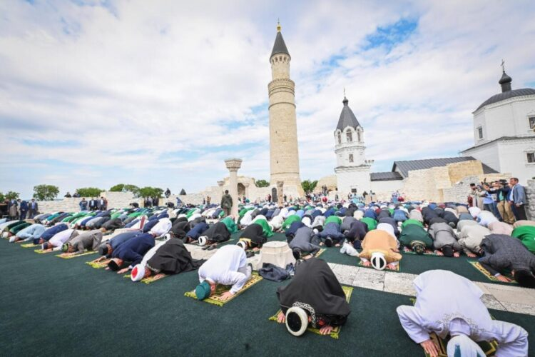

Коръән языла, мәчеткә таш салына, фильм күрсәтелә, эшлекле аралар якыная. Татарстан Идел буе Болгар дәүләтендә ислам динен рәсми рәвештә кабул итүнең 1100 еллыгын билгеләп узарга әзерләнә. Санаулы көннәр калган вакыйга алдыннан журналистларга башкарылган эш һәм алда көтеләсе чаралар турында сөйләделәр.

1100 еллыкка 150дән артык чара
Әлбәттә, алар барысы да бер көндә оештырылмый. 1100 еллыкны ел дәвамында билгеләп узачакбыз. Төгәлрәк әйткәндә, бу елның гыйнварыннан билгеләп үтә башладык инде. Төп чаралар исә май аена тәгаенләнгән. Шулар турында Татарстан вице-премьеры Васил Шәйхразыев сөйләде.
– Тарихи көнгә бәйле чаралар ел дәвамында, Татарстанда гына түгел, ил күләмендә узачак. Федераль һәм республика планында 150ләп чара каралган. Күпчелек чаралар республиканың Диния нәзарәте, Мәдәният министрлыгы тарафыннан оештырылачак, – диде ул.
Төп чаралар планына күз салсаң, алар, билгеле, Болгар җирендә узачак. 21 майда биредә Идел буе Болгар дәүләтендә ислам динен рәсми рәвештә кабул итүнең 1100 еллыгына багышланган зур тантана көтелә. Ул 11 сәгатькә билгеләнгән. Гадәттәгечә, намаз уку булачак, аннан соң кунакларга театральләштерелгән тамаша күрсәтеләчәк.
Шушы ук көнне 1100 еллыкка махсус атап чыгарган почта маркасына мөһер сугу да каралган. Анысы Болгар ислам академиясендә узачак.
Бәйрәм көнендә Ак мәчет һәм Казан Кремлендә яктылык тамашасы да күрсәтелер дип көтелә. Тарихи вакыйга матур итеп заманча технологияләр кулланып сурәтләнәчәк.
«Милли тормыш һәм дин» XII Бөтенроссия татар дин әһелләренең форумы да 1100 еллыкны бәйрәм иткән көннәргә туры киләчәк. Аңа Россиянең 76 төбәге һәм дөньяның 7 иленнән 1100ләп дин әһеле чакырылган.
Тантаналы көнгә бер көн кала исә Казанда Җәмигъ мәчетенең нигезенә беренче таш салыначак. Һава торышының нинди булуына карамастан да башкарылачак бу эш. Территорияне инде әзерләгәннәр. «Таш салу көндезге сәгать бергә тәгаенләнгән. Бу таш кабатланмас истәлекле вакыйганың төп асылын саклап калачак һәм бу тарихи истәлекне киләчәк буыннарга тапшырачак. Нинди генә һава торышы булса да, чара узачак. Мәчет 10 мең кешене сыйдырачак. Бина каяндыр күчермәсен алып, кайсыдыр мәчеткә охшатып төзелмәячәк, аның макетына конкурс игълан ителде. Макет сайланганнан соң проект эше башланып китәчәк. Яңа мәчеткә исем бирү турында фикерләрне дә күзәтеп торабыз. Бу эштә халыкның активлыгы да мөһим», – диде вице-премьер.
Әһәмиятле вакыйганы билгеләп узу моның белән генә чикләми, билгеле. Өстәрәк язуыбызча, министрлык, Диния нәзарәте тарафыннан күп кенә кызыклы чаралар тәкъдим ителәчәк. Алар арасында фильм, күргәзмә, опера, махсус спектакль, фестиваль-бәйгеләр дә бар.

Хәләл турында сөйләшик
Бу көннәрдә эшмәкәрләргә дә, рәсми затлар өчен дә фикер алышыр мәйданчык булачак. 19 майда Казанда «Россия – ислам дөньясы: KazanSummit 2022» XIII халыкара икътисади саммиты узачак. Чара кысасында нәрсәләр оештырылачагы турында журналистларга Татарстанның инвестицион үсеш агентлыгы җитәкчесе вазифаларын башкаручы Инсаф Галиев сөйләде.
Cаммитның төп эшлекле программасы хәләл, икътисад, ислам финанслары, экспорт үсеше, инвестиция һәм эшкуарлыкка багышланган. Чара кысасында Russia Halal Expo күргәзмәсе (быел мәйданын ике мәртәбә арттырганнар. – Авт.), машина төзелеше форумы, World Halal Day (Бөтендөнья хәләл көне), MuslimQuiz уены оештырылачак. Саммитта 17 сессия узачак.
Чара халык өчен дә ачык итеп үткәреләчәк. Инсаф Галиев аңлатканча, Казаннан саммит узачак «Казан Экспо» үзәгенә бушлай автобуслар йөриячәк. Күргәзмә 3 көн дәвам итәчәк.
Монысы инде катнашырга теләк белдергән эшмәкәрләр колагына: Инсаф Галиев искәрткәнчә, саммитка теркәлү вакыты 15 майга кадәр озайтылган. Катнашырга теләүчеләр күп булганга шулай эшләгәннәр. Хәзергә чарада катнашырга теләк белдереп 1,6 мең кеше теркәлгән. Бу – дөньяның 55 иленнән һәм Россиянең 42 төбәгеннән катнашучылар. Оештыручылар сүзләренчә, аларның саны 5 меңгә кадәр җитәргә мөмкин. Саммит 1100 еллыкны бәйрәм итү кысасында Болгарга сәфәр белән тәмамланачак.

Тәҗрибә уртаклашу
«Россия – ислам дөньясы» стратегик төркеменең ел саен уза торган утырышы быел Казанда 20 майда оештырылачак. Ул да Болгарда ислам динен кабул итүгә 1100 ел тулу кысасында үтә. Татарстан Президенты ярдәмчесе Газинур Бакиров әйтүенчә, утырышта дөньяның төрле почмакларыннан 100 катнашучы киләчәк. Барысын да бер нәрсә: Россиянең этномәдәни күптөрлелеген һәм милләтара татулыкны саклауда тәҗрибәсе кызыксындыра.
– Утырыш Казан Ратушасында узачак. Алжир, Сенегал, Мисыр, Индонезия, Иордания, Төркия, Тунис һәм башка илләрдә кунаклар көтәбез. Күпчелеге онлайн кушылачак. Халыкара вазгыятьнең киеренке булуына карамастан, төркем эшен дәвам итә һәм элемтәләрне үстерә, – дип аңлатты Газинур Бакиров.

